КРАТКИЙ ОБЗОР ВТОРИЧНОГО РЫНКА ЖИЛОЙ НЕДВИЖИМОСТИ Г. НОВЫЙ УРЕНГОЙ

ЗА АВГУСТ 2018Г.
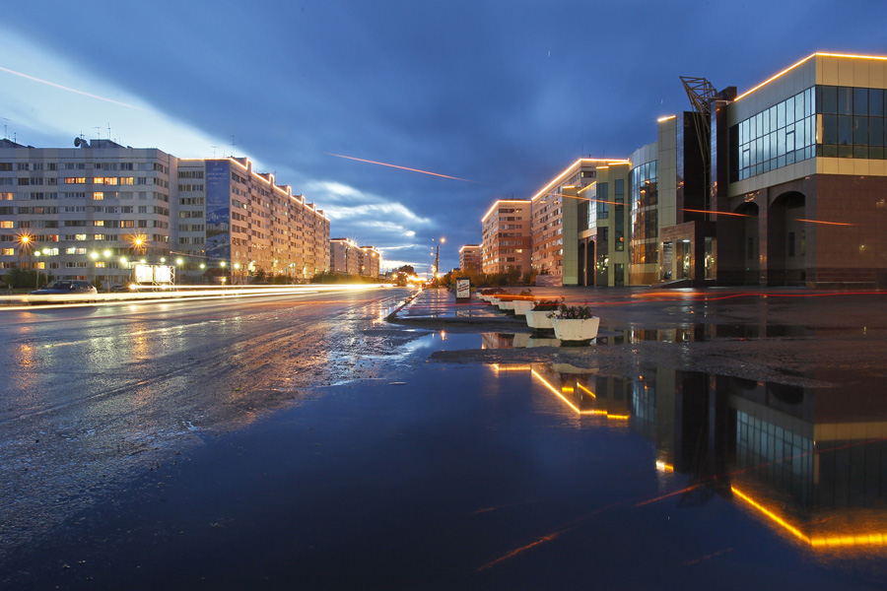
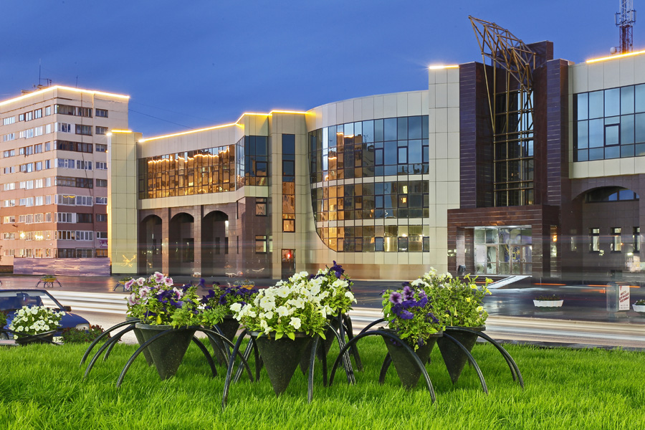

ОСНОВНЫЕ ВЫВОДЫ

- На вторичном рынке жилой недвижимости города Новый Уренгой в августе было предложено 730 квартир;
- Наибольшее количество квартир предлагается в Южной части города (52,3% от общего объема предложения);
- Удельная цена предложения в августе 2018 г. составила 91 614 руб./кв. м. (на 1,2% выше июля 2018 г.);
- Большая часть предложений – объекты в панельном исполнении (около 80% от всех предложений).

Анализ предложения на вторичном рынке г. Новый Уренгой за август 2018 г.
Общее количество предложений вторичного рынка жилой недвижимости в августе составило 730 квартир (за исключением квартир за чертой города и других типов: пансионатов, общежитий, коммунальных квартир, а также малоэтажного строительства).
Как и ранее, наибольший объем предложения занимают трехкомнатные квартиры (доля на рынке составляет 42,2%), далее предложения однокомнатных квартир (30,0%), двухкомнатных, доля которых 25,3% от общего объема. Менее востребованными считаются многокомнатные квартиры (2,5%).

Рис. 1.1. Структура предложения по количеству комнат

Южная часть города Новый Уренгой остается популярной по количеству объектов предложений вторичной недвижимости (сосредоточено 52,3% предложения). На Северную часть города в авгусе приходится 47,7% предложения.

Рис. 1.2. Структура предложения по районам

Анализ ценовой ситуации на вторичном рынке г. Новый Уренгой за август 2018 г.
Удельная цена предложения в августе на вторичном рынке жилой недвижимости г. Новый Уренгой составила 91 614 руб./кв. м, что на 1 042 руб. выше, чем в предыдущем месяце (+1,2%) и на 3 924 руб. выше в сравнении с аналогичным периодом прошлого года (+4,5%).

Рис. 2.1. Удельная цена предложения

Наиболее дорогим жильем, по-прежнему считаются 1-комнатные квартиры (97 066 руб./кв. м., что на 0,8% выше предыдущего месяца). Значительно выросла цена квадратного метра многокомнатных квартир, их удельная цена составляет 94 447 руб./кв.м. (+8,5% к июлю), далее идет удельная стоимость квадратного метра 2-комнатных квартир - 93 651 руб. (+1,6%), трехкомнатные квартиры – 88 140 руб./кв. м. (+1,2%).

Рис. 2.2. Удельная цена предложения по количеству комнат
Традиционно наибольшая удельная цена в Северной части города. В августе она составила 93 305 руб./кв. м, в Южной части стоимость метра побила отметку в 90 тысяч и составляет 90 166 руб./кв. м.

Рис. 2.3. Удельная цена предложения по районам

Приложение 1. Числовая пространственно-параметрическая модель вторичного рынка г. Новый Уренгой за август 2018 г.

Номер столбца | Показатель
1 | Объем выборки, шт.
2 | Средняя цена, тыс. руб.
3 | СКО, тыс. руб.
4 | Погрешность, тыс. руб.
5 | Погрешность, %
6 | Минимум, тыс. руб.
7 | Максимум, тыс. руб.
8 | Медиана, тыс. руб.
9 | Средняя площадь, кв. м
10 | СКО, кв. м
11 | Погрешность, кв. м
12 | Погрешность, %
13 | Минимум, кв. м
14 | Максимум, кв. м
15 | Медиана, кв. м
16 | Удельная цена, руб./кв. м
17 | СКО, руб./кв. м
18 | Погрешность, руб./кв. м
19 | Погрешность, %
20 | Минимум, руб./кв. м
21 | Максимум, руб./кв. м

Кол-во комн. | Тип домостроения | 1 | 2 | 3 | 4 | 5 | 6 | 7 | 8 | 9 | 10 | 11 | 12 | 13 | 14 | 15 | 16 | 17 | 18 | 19 | 20 | 21
Все | Все | 730 | 5204918 | 1648879 | 122139 | 2,35 | 2000000 | 23000000 | 5100000 | 56,81 | 16,67 | 1,24 | 2,17 | 26,00 | 175,00 | 58,00 | 91614 | 12542 | 123 | 0,13 | 49206 | 175439
 | Кирпичное | 54 | 6361759 | 3221907 | 885126 | 13,91 | 3350000 | 23000000 | 5700000 | 66,53 | 26,96 | 7,41 | 11,13 | 32,00 | 175,00 | 59,00 | 95623 | 18231 | 608 | 0,64 | 63542 | 142857
 | Монолитное | 45 | 5512222 | 1890671 | 570059 | 10,34 | 2800000 | 12000000 | 5000000 | 58,67 | 21,13 | 6,37 | 10,86 | 32,00 | 112,50 | 54,30 | 93951 | 9373 | 365 | 0,39 | 73434 | 112867
 | Панельное | 540 | 5105083 | 1378659 | 118766 | 2,33 | 2000000 | 12000000 | 5100000 | 55,89 | 14,88 | 1,28 | 2,29 | 26,00 | 110,00 | 58,00 | 91344 | 11815 | 136 | 0,15 | 49206 | 175439
 | Блочное | 91 | 4958901 | 1344381 | 283420 | 5,72 | 2900000 | 10000000 | 5000000 | 53,89 | 14,52 | 3,06 | 5,68 | 30,00 | 86,00 | 57,00 | 92017 | 13270 | 379 | 0,41 | 70769 | 166667
1-комн. | Все | 219 | 3722945 | 604270 | 81853 | 2,20 | 2000000 | 7500000 | 3600000 | 38,35 | 5,82 | 0,79 | 2,06 | 26,00 | 62,00 | 37,60 | 97066 | 10934 | 239 | 0,25 | 64516 | 142857
 | Кирпичное | 21 | 4400476 | 958830 | 428802 | 9,74 | 3350000 | 7500000 | 4200000 | 45,52 | 7,97 | 3,56 | 7,83 | 32,00 | 62,00 | 44,00 | 96663 | 18231 | 608 | 0,63 | 79696 | 142857
 | Монолитное | 19 | 4096316 | 722536 | 340607 | 8,31 | 2800000 | 5500000 | 4000000 | 42,07 | 8,67 | 4,09 | 9,72 | 32,00 | 62,00 | 38,20 | 97373 | 9373 | 365 | 0,37 | 87500 | 112867
 | Панельное | 145 | 3585414 | 441523 | 73587 | 2,05 | 2000000 | 5200000 | 3550000 | 37,04 | 4,26 | 0,71 | 1,91 | 26,00 | 54,00 | 37,00 | 96798 | 11815 | 136 | 0,14 | 64516 | 136842
 | Блочное | 34 | 3682353 | 512209 | 178328 | 4,84 | 2900000 | 5500000 | 3555000 | 37,46 | 4,02 | 1,40 | 3,74 | 30,00 | 52,40 | 37,90 | 98304 | 13270 | 379 | 0,39 | 82621 | 130571
2-комн. | Все | 185 | 5334541 | 1126223 | 166053 | 3,11 | 3800000 | 10500000 | 5075000 | 56,96 | 9,02 | 1,33 | 2,33 | 41,00 | 93,40 | 56,00 | 93651 | 13990 | 273 | 0,29 | 68902 | 175439
 | Кирпичное | 17 | 6466176 | 1614266 | 807133 | 12,48 | 4200000 | 10500000 | 6500000 | 63,36 | 11,16 | 5,58 | 8,80 | 46,10 | 80,00 | 62,00 | 102047 | 18231 | 608 | 0,60 | 77778 | 131250
 | Монолитное | 17 | 5736471 | 1000212 | 500106 | 8,72 | 4300000 | 8000000 | 5600000 | 61,42 | 12,64 | 6,32 | 10,29 | 46,30 | 92,60 | 58,00 | 93392 | 9373 | 365 | 0,39 | 73434 | 108333
 | Панельное | 122 | 5109959 | 1004049 | 182554 | 3,57 | 3800000 | 10000000 | 4825000 | 54,79 | 7,58 | 1,38 | 2,52 | 41,00 | 93,40 | 55,00 | 93270 | 11815 | 136 | 0,15 | 68902 | 114286
 | Блочное | 29 | 5380345 | 905710 | 342326 | 6,36 | 4200000 | 8000000 | 5100000 | 59,74 | 7,63 | 2,88 | 4,83 | 42,00 | 78,00 | 58,60 | 90055 | 13270 | 379 | 0,42 | 72603 | 114286
3-комн. | Все | 308 | 5947646 | 1206591 | 137728 | 2,32 | 3100000 | 12000000 | 5600000 | 67,48 | 10,09 | 1,15 | 1,71 | 51,20 | 110,00 | 65,45 | 88140 | 11994 | 166 | 0,19 | 49206 | 166667
 | Кирпичное | 14 | 7371429 | 1827326 | 1013618 | 13,75 | 5300000 | 12000000 | 7200000 | 89,09 | 12,27 | 6,81 | 7,64 | 65,70 | 103,00 | 94,65 | 82739 | 18231 | 608 | 0,74 | 63542 | 116505
 | Панельное | 258 | 5805988 | 1072995 | 133863 | 2,31 | 3100000 | 12000000 | 5600000 | 65,71 | 7,98 | 1,00 | 1,52 | 56,00 | 110,00 | 65,00 | 88351 | 11815 | 136 | 0,15 | 49206 | 133333
 | Блочное | 28 | 6072500 | 1150792 | 442940 | 7,29 | 4600000 | 10000000 | 5775000 | 67,78 | 6,76 | 2,60 | 3,84 | 57,00 | 86,00 | 68,00 | 89588 | 13270 | 379 | 0,42 | 70769 | 166667
Много-комн. | Панельное | 15 | 7700000 | 1066369 | 569998 | 7,40 | 5900000 | 9100000 | 7500000 | 88,51 | 7,74 | 4,14 | 4,67 | 74,90 | 108,70 | 87,00 | 86993 | 11815 | 136 | 0,16 | 40590 | 104598

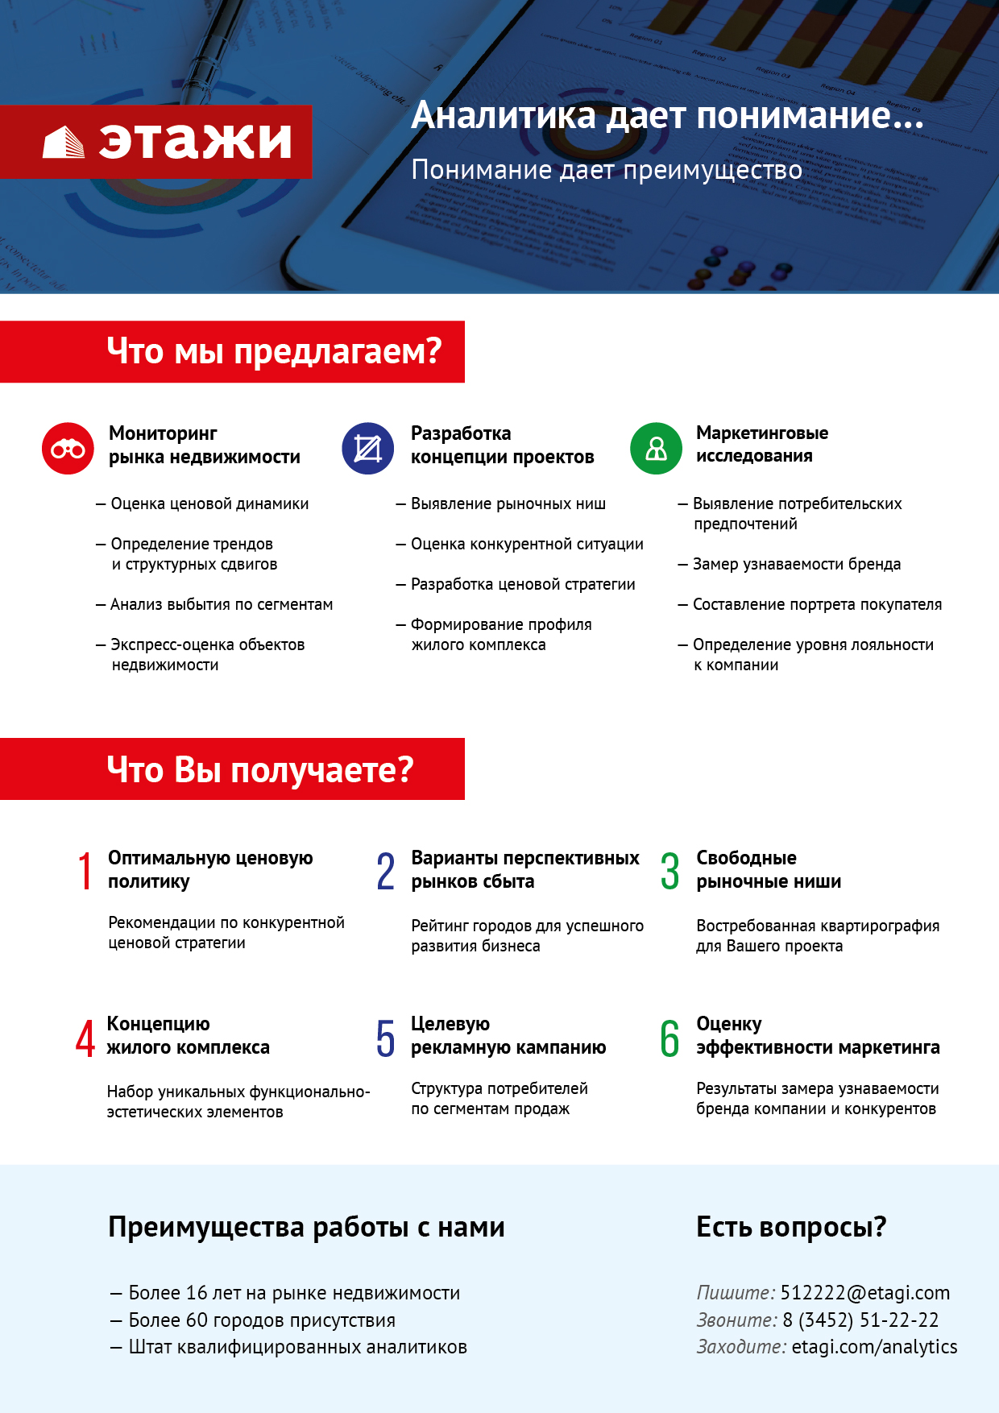

Отчет выполнен в соответствии с методическими рекомендациями по анализу рынка недвижимости Г.М. Стерника, принятыми Российской Гильдией Риэлторов ²Источник фото: http://anisimov-photo.com/pictures/89/pic2_28062011161915.jpg
Числовая дискретная пространственно-параметрическая модель выполнена в соответствии с методическими рекомендациями по анализу рынка недвижимости Г.М. Стерника, принятыми Российской Гильдией Риэлторов

